SLOVENŠČINA
(SLOVNICA)

BESEDNI JEZIK
Za človeka je besedni jezik temeljno sredstvo sporazumevanja. Temeljna enota besednega jezika je beseda. Vendar pa se ljudje ne sporazumevamo le s posamičnimi besedami (npr. današnji, predstava, zaradi,…), temveč pri govorjenju in pisanju upoštevamo tudi pravila za skladanje besed v višje enote (npr. Današnja predstava odpade zaradi bolezni.) in pravila za slušno oz. vidno oblikovanje besed in višjih enot (tj. pravorečna in pravopisna pravila).
BESEDE → BESEDNE ZVEZE → STAVKI → POVED
Besedni jezik je torej dogovorjeni sestav besednih znamenj in pravil za tvorjenje ustnih in pisnih besedil.
Človek se besednega jezika nauči iz okolja in ga uporablja pri vsakdanjem sporazumevanju v družbi, šoli pa ga načrtno opazuje, teoretično spoznava njegova pravila in se uri v sprejemanju in tvorbi raznih besedil. Tako si bogati jezikovno znanje in zato jezik uspešno uporablja. Besednega jezika se učimo celo življenje.

BESEDE
Besede so dogovorjena znamenja iz glasov ali črk, s katerimi kaj poimenujemo, npr. domačo žival, ki lovi miši, z besedo mačka,… Večina besed nima enega samega pomena, temveč jih ima več. O pomenih posamezne besede se lahko pozanimamo v SSKJ (primer: KONJ 1. Domača žival, ki se goji zlasti zaradi vprege in ježe, 2. Velik, neroden človek, 3. Šahovska figura, ki se polaga na polje za dve mesti naprej in eno vstran; skakač, 4. Telovadno orodje z ročaji ali brez njih za gimnastične vaje, preskok).

zapisovanje predpone u ali v
Predpona u lahko pomeni:
- Odmikanje (ubežati, uiti)
- Odstranitev (ukrasti, upleniti)
- Omanjšanje (ušteti se, upepeliti)
- Dovršitev dejanja (uleči se, upokojiti, utoniti, uzakoniti)

Predpona v pomeni:
- Gibanje navznoter ali v kako stvar (vcepiti v glavo, videti v iglo, vdahniti svež zrak, vbrizniti, vknjižiti, vkopati se, vkrcati, vplačati, vpisati, vsrkati,…)

zapisovanje prevzetih besed in besednih zvez
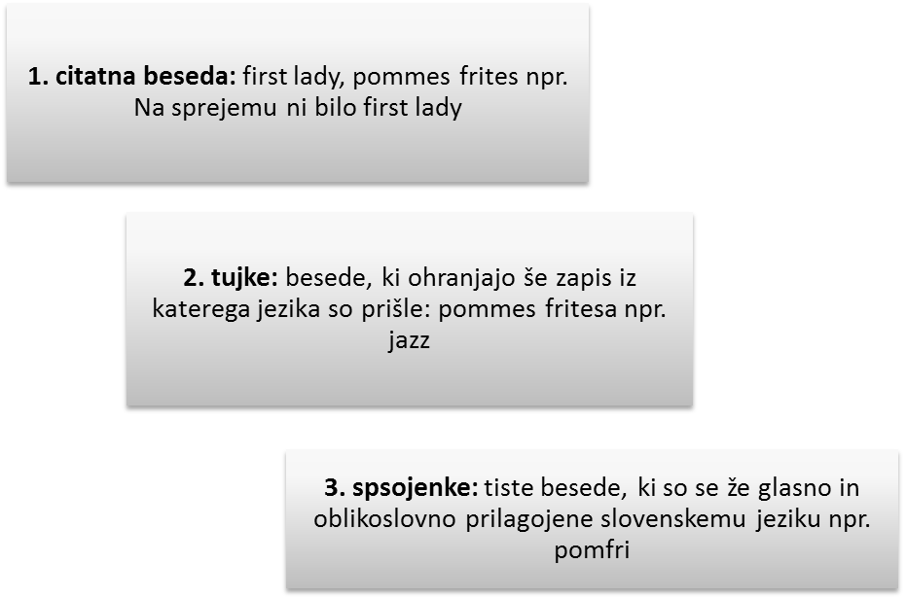

POSEBNOSTI:
- V slovenskem jeziku prevzeta občna imena načeloma zapisujemo tako, kot jih izgovarjamo npr. pica
- Zapis kakršnega najdemo pri besedah, ki prihajajo iz tujega jezika pa se ohranja zlasti pri glasbenih izrazih npr. forte in prav tako tudi različna prevozna sredstva npr. peugeut
- Pri zapisovanju lastnih imen pa imamo tudi nekatere posebnosti

pisanje skupaj IN NARAZEN
- ZAPISOVANJE SAMOSTALNIKOV:
- Besede z veznim členom o ali e pišemo skupaj, npr. hudournik, volkodlak, zvitorepka, svojeglav,…
- Besede, ki so povezane brez vmesnega člena pišemo skupaj, npr. figamož, fotoaparat,…
- Tujke, ki smo jih prejeli kot neko celoto pišemo skupaj, npr. avtogaraža, kinooperater,…
- Nove besede, ki so sestavljene iz domače in tuje besede pišemo skupaj, npr. avtocesta, kinodvorana,…
- Besede katerih 1. Del sestavine je lastno ime, pišemo tako kot se je uveljavil zapis, npr. slovenijašport, medtem ko slovenija avto pišemo narazen
- Če je prva sestavina črka, kratica ali številka jo pišemo z vezajem (kratka črtica), npr. C-vitamin, TV-program, A4-format, 1.C-razred,…
- Če pa zaporedje obrnemo pišemo tako zvezo narazen, npr. vitamin C,…
- Priredne zloženke pišemo z vezajem, npr. črno-bel
- Sestavljanke pišemo skupaj, npr. pradedek, superbencin,…

- ZAPISOVANJE PRIDEVNIKOV:
- Skupaj pišemo zloženke z medpono o ali e, npr. bistroglav, temnomoder
- Zloženke z medponami pišemo skupaj, npr. bojaželen, štiriperesna deteljica,…
- Skupaj pišemo tudi sedemleten, če smo zapisali z številko pišemo z vezajem 7-leten
- Odtenke barv lahko pišemo skupaj ali narazen, gre za našo odločitev, npr. temno zelen
- Narazen pišemo prislove in pridevnike, npr. novo poročen, samo kadar pomeni na novo poročen
- Zloženke s številkami pišemo z vezajem, npr. 5-odstoten
- Pridevniške priredne zveze pišemo z vezajem, npr. delavsko-kmečki
- Sestavljanke pišemo skupaj, npr. nerjaveč, prestar

- ZAPISOVANJE ZAIMKOV:
- Zloženke pišemo skupaj, npr. malokdo, marsikdo,…
- Sestavljanke pišemo skupaj, npr. nekdo, nekakšen, nekaj,…
- Skupaj ali narazen pišemo sklope s koli, vendar moramo v nekem besedilu pisati vedno skupaj ali narazen, npr. kdorkoli/kdor koli, kadarkoli/kadar koli,..
- Samo narazen pišemo frazeološke zaimke, npr. bog ve kdo, kdo ve kam, vrag si ga vedi,…
- Navezne oblike zaimkov pišemo skupaj, npr. name, nate, pote, zate

- ZAPISOVANJE ŠTEVNIKOV:
- Števnike od 1–99 pišemo skupaj in 100 pišemo skupaj, vse ostalo narazen
- Vrstilne, ločilne in množilne števnike pišemo skupaj, npr. dvestoti, tisočeri,…
- Skupaj pišemo tudi vse druge tvorjenke iz števnikov, npr. tisočkrat, milionkrat, večkrat,…
- Pri gibanju števke in besede pa velja da jo pišemo z vezajem, npr. 50-letnica, 10-gramski,…

- ZAPISOVANJE GLAGOLOV:
- Zloženke in sestavljanke pišemo skupaj, npr. klečeplaziti, trmoglaviti,…
- Narazen pišemo primere kot recimo ne bo prišla

- ZAPISOVANJE PRISLOVOV:
- Stalne prislovne zveze pišemo narazen, npr. bolj ali manj, prej ali slej, prej ko slej,…
- Narazen pišemo tudi zveze dveh prislovov ali prislova in členka, npr. malo več, ravno tam, toliko da ne, čem bolj, čim prej,…
- Skupaj ali narazen, npr. zato/šlo mu je za to

- ZAPISOVANJE VEZNIKOV:
- Pišemo jih v glavnem skupaj, npr. čeprav, četudi,…
- Izjema so več besedni vezniki, npr. ne ne, ne ampak, brž ko,…

- ZAPISOVANJE PREDLOGOV:
- Pišemo jih samostojno pred besedo na katero se nanašajo, npr. na poti, pred hišo, z očetom,…
- Skupaj jih pišemo samo z naslonskim zaimkom, npr. nate, pote, zete,…

- ZAPISOVANJE ČLENKOV:
- Skupaj pišemo sklope, npr. bržkone, pravzaprav, skorajda,…
- Predponski NE pišemo skupaj s samostalnikom, pridevnikom ali prislovom, npr. Neslovenec,..
- Kadar so vezani z glagolom jih pišemo narazen

- ZAPISOVANJE MEDMETOV:
- Navadno jih pišemo skupaj, npr. jojmene, tralala, hopsasa,…
- Podvojene ali stopnjevalne pišemo narazen, npr. čiv čiv, križ kraž, mijav mijav,…
- Pozdrave iz več besed pišemo narazen, npr. dober dan, lahko noč,…
- Narazen pišemo tudi naslednje, npr. na zdravje,…

DELJENJE BESED
- V obeh delih deljene besede mora biti vsaj po en zlog (ta je lahko tudi samo pisan), npr.:
- Domovina → DO – MO – VI – NA, DO – MOVINA, DOMO – VINA, DOMOVI – NA

- Oba dela besede morata biti izgovorljiva, npr.:
- Slovenščina → SLO – VEN – ŠČI – NA; slo – ve – nšči – na → nepravilen zapis

- Začetnih in končnih zlogov iz enega samostalnika Ne ločimo od preostalega dela besede, npr:
- Oko → o – ko → nepravilen zapis, ne moremo deliti
- Upanje → u – pa – nje →nepravilen zapis

- NE delimo črkovnih sklopov, ki zaznamujejo po en glas, npr.
- Busha → BU – SHA; Bus – ha → nepravina delitev besede
- Goethe → GOE – THE; Go – ethe, Goet – he → nepravilni delitvi besed
POSEBNOSTI:
- Zvezo samoglasnikov LAHKO delimo, npr.:
- Poiskati → PO – ISKATI
- Razdelimo Lahko dva enaka samoglasnika, npr.:
- Oddih → OD – DIH
- Številk in črkovalnih kratic NE delimo, npr.:
- 159635, AGRFT,…
- V naslednjo vrstico ne prenašamo posameznih simbolov za mere, uteži ipd. za številkami

